Nařízení obce Dřínov č. 1/2026
TRŽNÍ ŘÁD

Zastupitelstvo obce Dřínov se dne 3.2.2026 usneslo vydat na základě § 18 zákona č. 455/1991 Sb.,
o živnostenském podnikání (živnostenský zákon), ve znění pozdějších předpisů, a v souladu s § 11 a § 102 odst. 4 zákona č. 128/2000 Sb., o obcích (obecní zřízení), ve znění pozdějších předpisů, toto nařízení:

Článek 1

Úvodní ustanovení

- Účelem tohoto nařízení obce je stanovit podmínky, za kterých lze uskutečňovat nabídku, prodej zboží a poskytovat služby mimo provozovnu určenou k tomuto účelu kolaudačním rozhodnutím, opatřením podle zvláštního zákona na území obce Dřínov.

- Tržní řád je závazný pro celé území obce bez ohledu na charakter prostranství a vlastnictví k němu.

Článek 2

Místa pro nabídku, prodej zboží a poskytování služeb

- Na území obce je možno mimo provozovnu k tomuto účelu určenou kolaudačním rozhodnutím podle zvláštního zákona¹ nabízet a prodávat zboží a poskytovat služby na tomto tržním místě:
  - parkoviště vedle místní prodejny č.p. 100 na části pozemku č. p.p. 663/3,
  - parkoviště vedle místního hostince č.p. 8 na části pozemku č. p.p. 663/23.

- Zákres tržních míst do mapy je v příloze č. 1, která je součástí tohoto nařízení.

Článek 3

Pravidla pro udržování čistoty a bezpečnosti míst pro nabídku, prodej zboží
a poskytování služeb

Provozovatelé, prodejci zboží a poskytovatelé služeb na místech pro nabídku, prodej zboží a poskytování služeb jsou povinni:

- udržovat prodejní místo v čistotě a po skončení doby prodeje je zanechat čisté a uklizené,

- k nabídce zboží, jeho prodeji a poskytování služeb užívat jen místa k tomu určená,

- při prodeji živočišných produktů a zvířat a při poskytování služeb, při nichž je nakládáno s živými zvířaty, jsou prodejci povinni řídit se zvláštními právními předpisy upravující veterinární
a hygienické podmínky a požadavky².

Článek 4

Pravidla k zajištění řádného provozu míst pro nabídku,
prodej zboží a poskytování služeb

Provozovatel míst pro nabídku, prodej zboží a poskytování služeb je povinen:

- dohlédnout na čistotu a pořádek po skončení prodeje,

- zveřejnit tržní řád,

- přidělit konkrétní prodejní místo prodejcům zboží a poskytovatelům služeb.

Článek 5

Formy prodeje zboží a poskytování služeb, na které se toto nařízení nevztahuje

Toto nařízení se nevztahuje na prodej v pojízdné prodejně, na ohlášené očkování domácích zvířat a na veřejné sbírky³.

Článek 6

Zakázané formy prodeje zboží a poskytovaných služeb

- Na celém území obce Dřínov je zakázán tzv. podomní a pochůzkový prodej a nabídka služeb.

- Podomním prodejem se pro účely tohoto nařízení rozumí podomní prodej zboží, poskytování služeb, případně i jen nabídka obojího, provozovaný bez pevného stanoviště obchůzkou jednotlivých bytů, domů, budov apod. Podomním prodejem není nabídka a prodej zboží nebo poskytování služeb, které jsou realizovány na základě předchozí objednávky uživatelem domu, bytu, budovy apod.

- Pochůzkovým prodejem a nabídkou služeb se pro účely tohoto nařízení rozumí prodej
a nabídka služeb s použitím přenosného nebo neseného zařízení (konstrukce, závěsného pultu, ze zavazadel, tašek, apod.) nebo přímo z ruky, bez ohledu na to, zda se prodejce pohybuje nebo se zdržuje na místě.

Článek 7
Sankce a pokuty

Porušení tohoto nařízení se postihuje podle zvláštních právních předpisů⁴.

Článek 8

Závěrečná ustanovení

- Dohled nad dodržováním tržního řádu jsou oprávněni provádět pověření zaměstnanci obce, zařazení do Obecního úřadu Dřínov, pověření členové zastupitelstva obce a členové kontrolního výboru.

- Práva a povinnosti prodejců zboží, poskytovatelů služeb a provozovatelů stanovená zvláštními právními předpisy nejsou tímto nařízením dotčena.

- Toto nařízení obce zrušuje nařízení obce č. 1/2025, tržní řád.

- Toto nařízení obce nabývá účinnosti patnáctým dnem následujícím po dni jeho vyhlášení.

Ve Dřínově dne 3.2.2026

Karel Kohl Martin Ševic
starosta obce místostarosta obce

- Zákon č. 283/2021 Sb., stavební zákon, ve znění pozdějších předpisů.

- Např. zákon č. 166/1999 Sb., o veterinární péči a o změně některých souvisejících zákonů (veterinární zákon), ve znění pozdějších přepisů

- Dle zákona č. 117/2001 Sb., o veřejných sbírkách a o změně některých zákonů, ve znění pozdějších předpisů.

- Zákon č. 128/2000 Sb., o obcích (obecní zřízení), ve znění pozdějších předpisů, zákon č. 250/2016 Sb., o některých přestupcích, ve znění pozdějších předpisů. Pokuta do výše až 100.000 Kč

Příloha č. 1

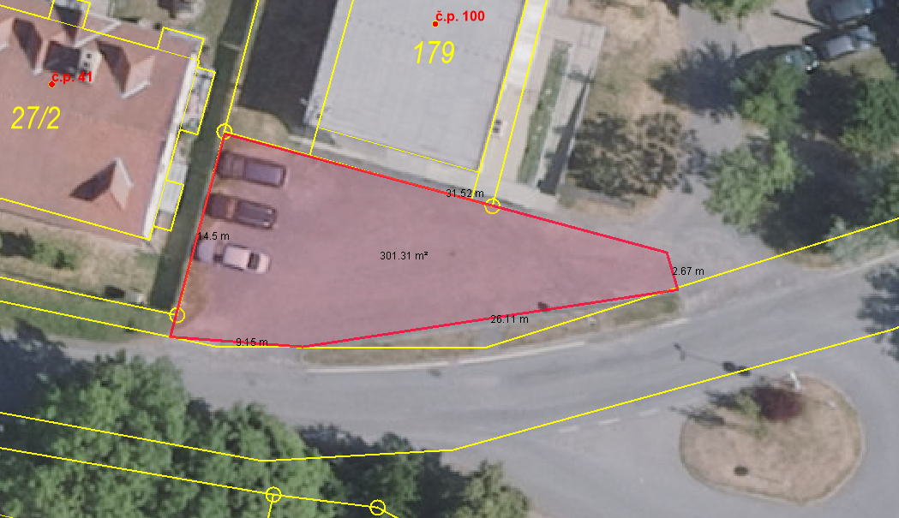

Tržní místo „a“ je vhodné k prodeji z auta

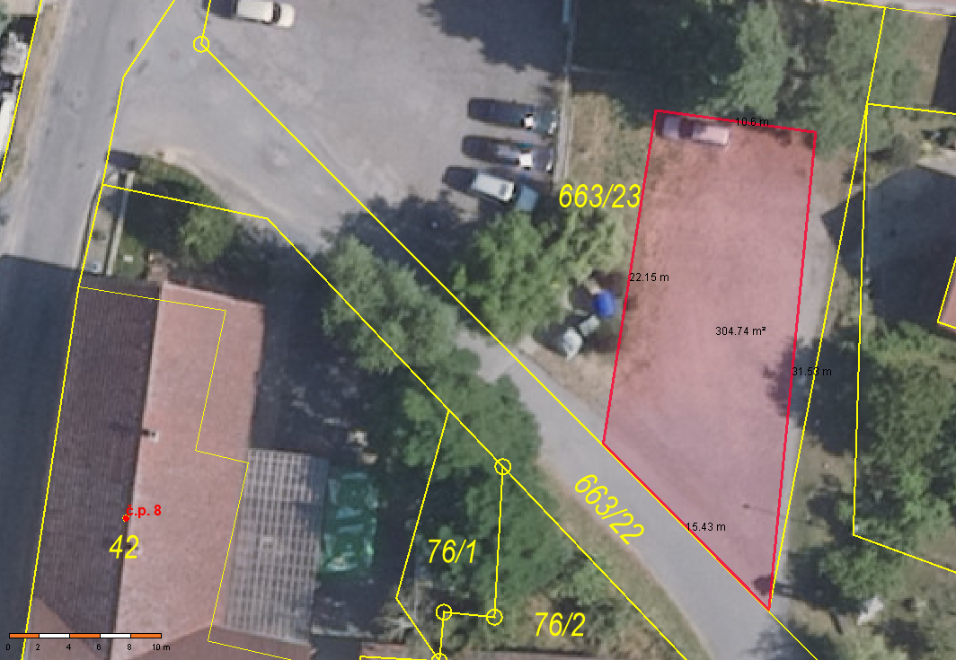

Tržní místo „b“ je vhodné pro stánkový prodej

